Sesta lezione di autopsie

Dopo aver condotto l’esame esterno del cadavere e valutato eventuali lesioni a carico di:

1) cute;

2) polpastrelli;

3) zoccolo o unghielli (in base alla specie animale);

4) apertura boccale (mucose, denti, lingua, palato, ecc.);

5) narici;

6) occhi;

7) padiglione auricolare e orecchio medio;

8) regione perianale, genitali esterni e mammelle, si effettua la palpazione e percussione di addome e torace, a cui fa seguito lo scuoiamento e l’apertura delle cavità.

Palpazione percussione dell’addome

Con queste manualità si conferma la dilatazione o meno dell’addome:

→ nel cavallo e ruminanti consegue a meteorismo acuto +++ ingestione di alimenti freschi e fermentescibili o per impedita eruttazione → corpi estranei esofagei;

⇒ nel cane e nel suino la dilatazione addominale eccessiva può indicare la torsione dello stomaco.

Con queste manualità possiamo inoltre apprezzare la presenza o meno di liquidi in eccedenza (sangue, essudato o trasudato).

Palpazione percussione del torace

Con la palpazione si possono rilevare fratture di segmenti ossei:

→ investimenti accidentali;

→ traumatismi dolosi;

→ aggressione di altri animali (cani da cinghiale);

con la percussione si possono apprezzare suoni diversi:

timpanici → gas (pneumotorace mono o bilaterale);

ottusi → liquido (idrotorace, emotorace).

Posizionamento del cadavere

(posizione laterale)

E’ obbligata in alcune condizioni ambientali:

conformazione del terreno;

impossibilità di spostare il cadavere perché troppo pesante o se finito in una depressione profonda del terreno.

⇒ Note negative:

- impossibilità di valutare l’esatta quantità del liquido eventualmente contenuto nelle cavità;

- impossibilità di apprezzare la disposizione di organi e visceri;

- nei ruminanti, cavallo, suino, ecc., alla sezione del muscolo retto dell’addome si ha fuoriuscita di tratti di anse intestinali → se c’è meteorismo si possono incidere con perdita di materiale alimentare e liquidi.

Tecnica di sezionamento del cadavere ed estrazione degli organi

Si dispone il cadavere in appoggio sul lato sinistro:

⇒ si afferra l’arto anteriore destro sollevandolo per incidere con un coltello:

→ cute;

→ muscoli dentati del collo e del torace;

→ inserzioni legamentose che tengono l’arto unito al corpo, fino al di sotto della scapola, ribaltandolo ed asportandolo;

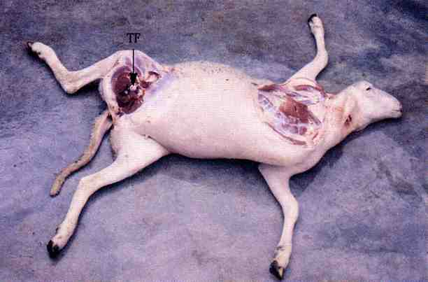
Posizione laterale: asportazione arto anteriore e posteriore destro

⇒ Si taglia:
→ cute;
→ muscolo adduttore;
→ muscolo gracile e quadrato dei lombi, individuando e disarticolando l’articolazione coxo-femorale per ribaltare e addirittura asportare l’arto;
⇒ si scuoia l’addome ed il torace per eseguire una larga incisione a livello della linea alba, a partenza dallo sterno (T1), per giungere in prossimità delle mammelle (che vengono ribaltate o asportate se la loro posizione è inguinale), nel caso di un maschio il pene che va separato dall’addome e lasciato cadere di lato;

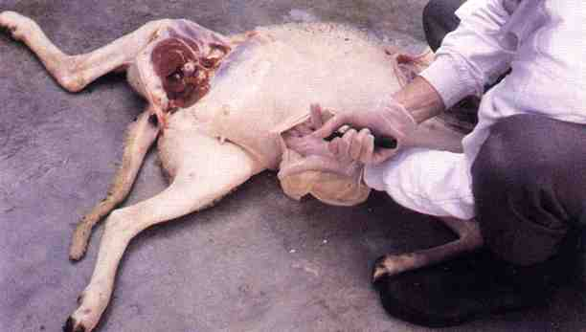

posizione laterale: apertura addome

⇒ l’addome non è ancora sufficientemente aperto per poter condurre l’estrazione degli organi e dei visceri, per ciò occorre effettuare una seconda resezione del muscolo retto dell’addome, perpendicolare alla mediana, che inizi dallo spazio esistente tra mammella (o genitale maschile) e cicatrice ombelicale, e che termini in prossimità delle vertebre lombari (T2).
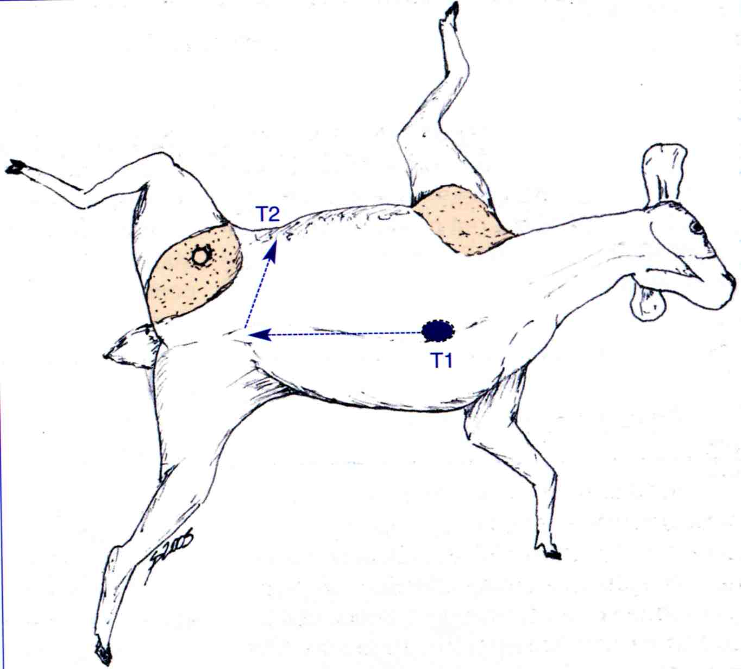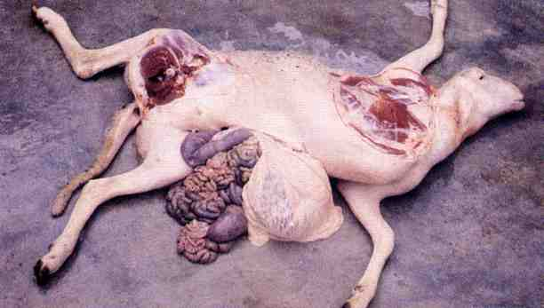

Eseguite queste manualità i visceri e gli organi contenuti (anche se ancora uniti al cadavere) sono in visione per una loro prima ispezione (valutazione della topografia viscerale).

In successione si procede all’apertura del torace che in animali giovani si ottiene inserendo la lama d’un coltello in vicinanza della apofisi xifoidea dello sterno (T3) incidendo, in direzione caudo-craniale, tutte le sternebre fino all’entrata del petto.

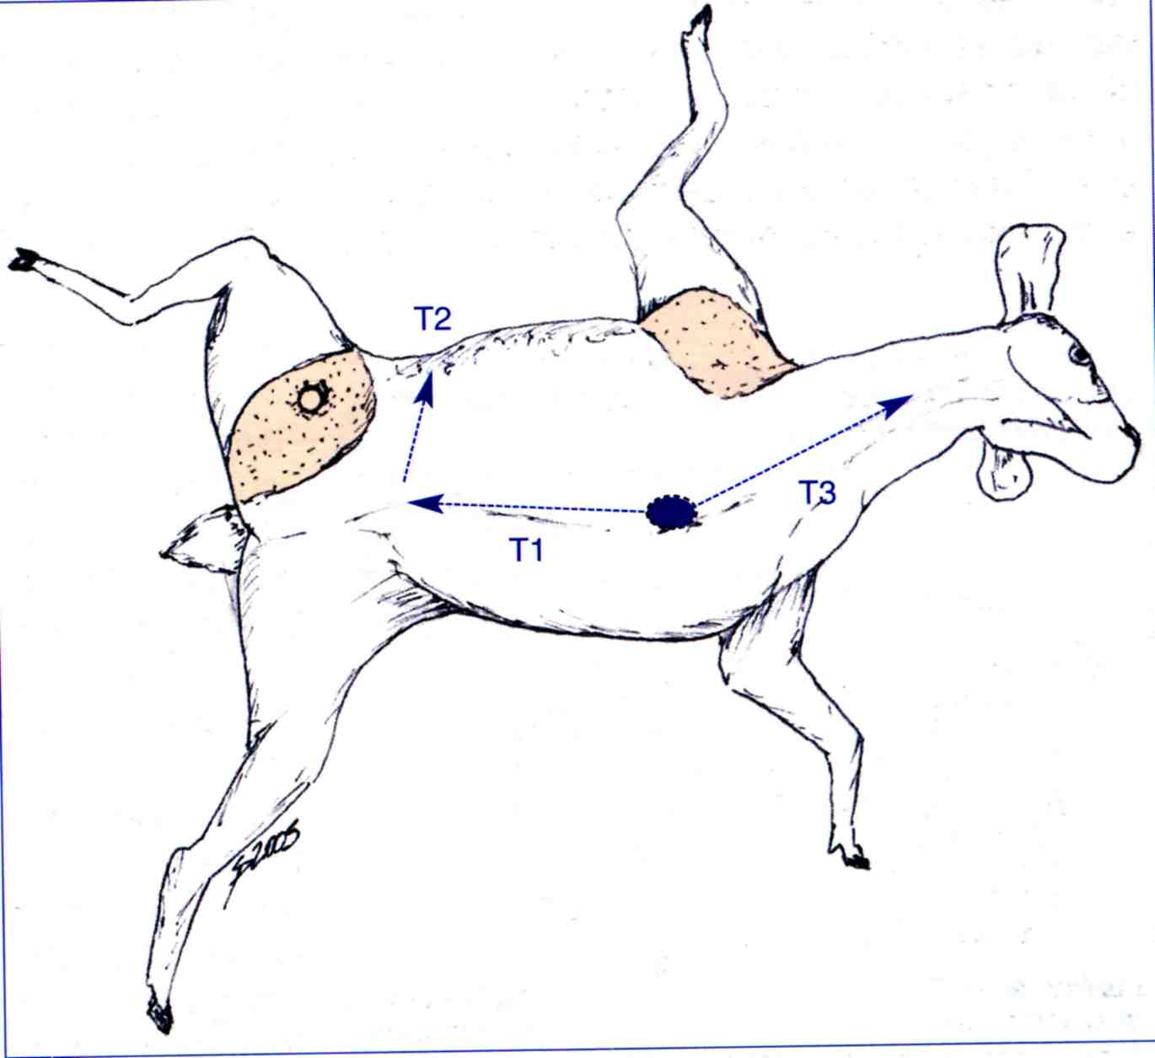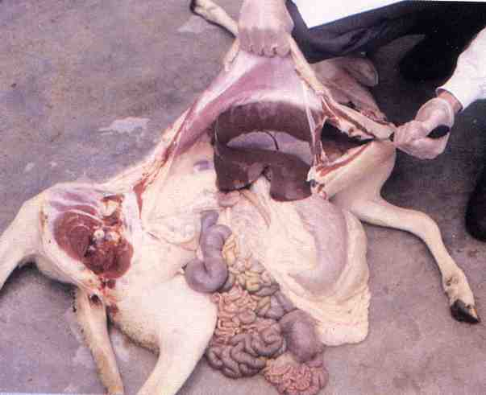

Posizione laterale: apertura del torace

⇒ In animali di età avanzata lo stesso risultato si ottiene resecando le sternebre nella stessa direzione, ma con l’uso di una sega (manuale od a lama oscillante).

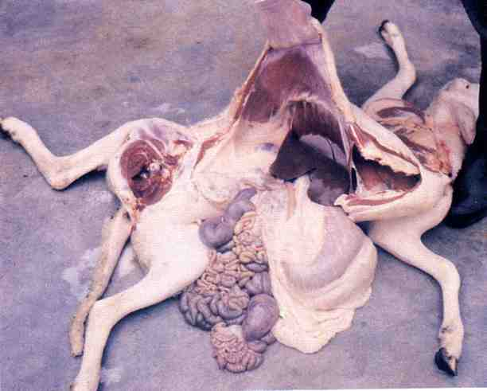

Dopo la resezione delle sternebre si taglia il diaframma, iniziando dallo sterno verso la colonna vertebrale, nella zona più prossima alla volta toracica;

si incidono superficialmente le coste, nel punto della loro inserzione con la colonna vertebrale ed i muscoli intercostali, per poi applicare sull’emitorace un movimento verso l’alto ed il basso, “fratturandolo”;

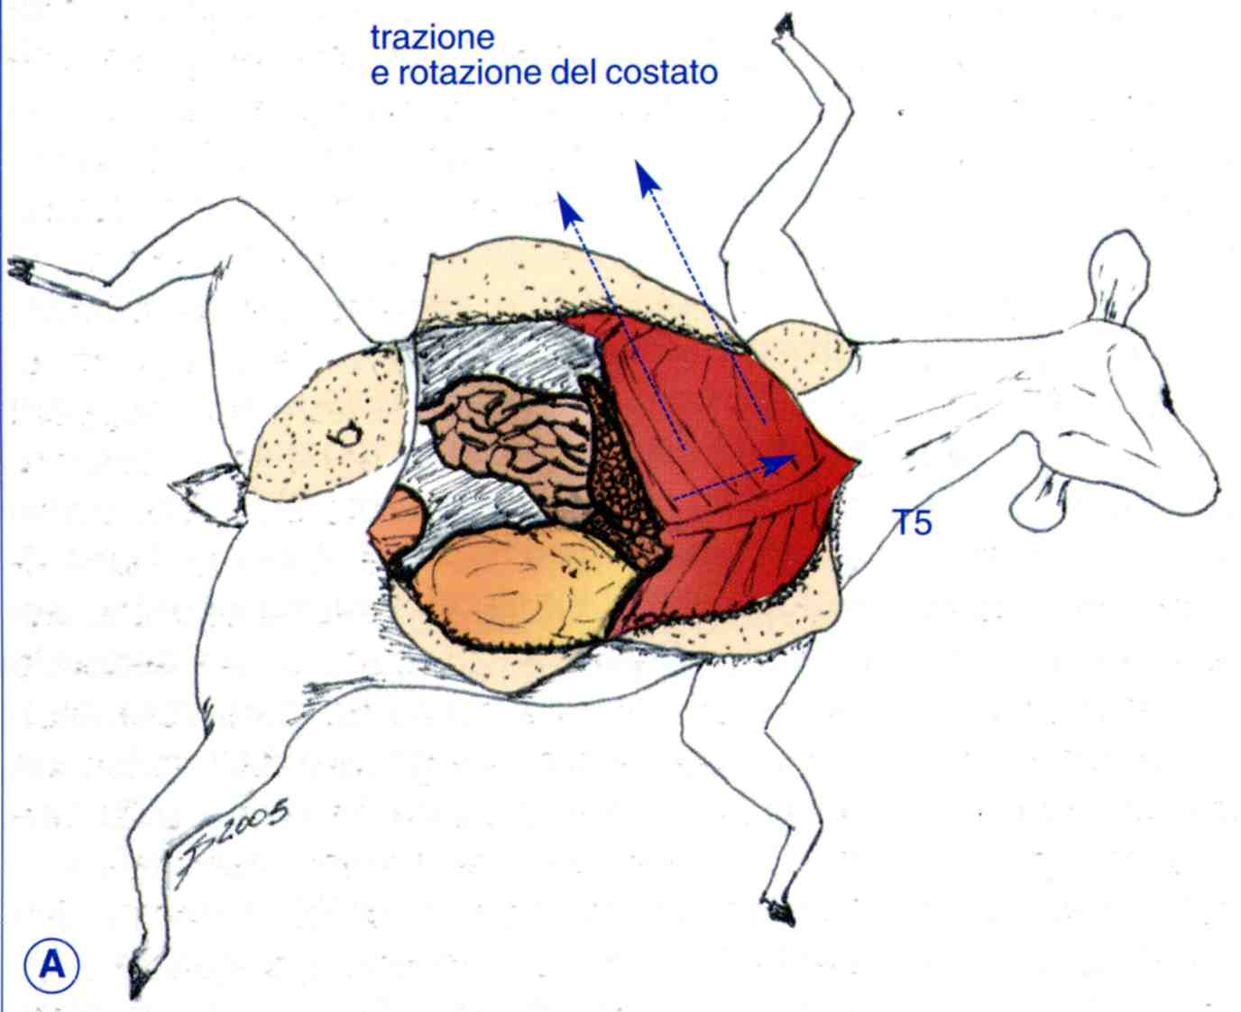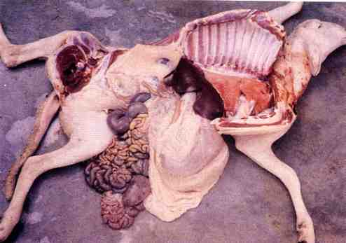

Pecora: posizione laterale - frattura costato

con il tagliente si separa definitivamente l’emitorace dal cadavere ottenendo una finestra che permetterà l’ispezione gli organi contenuti.

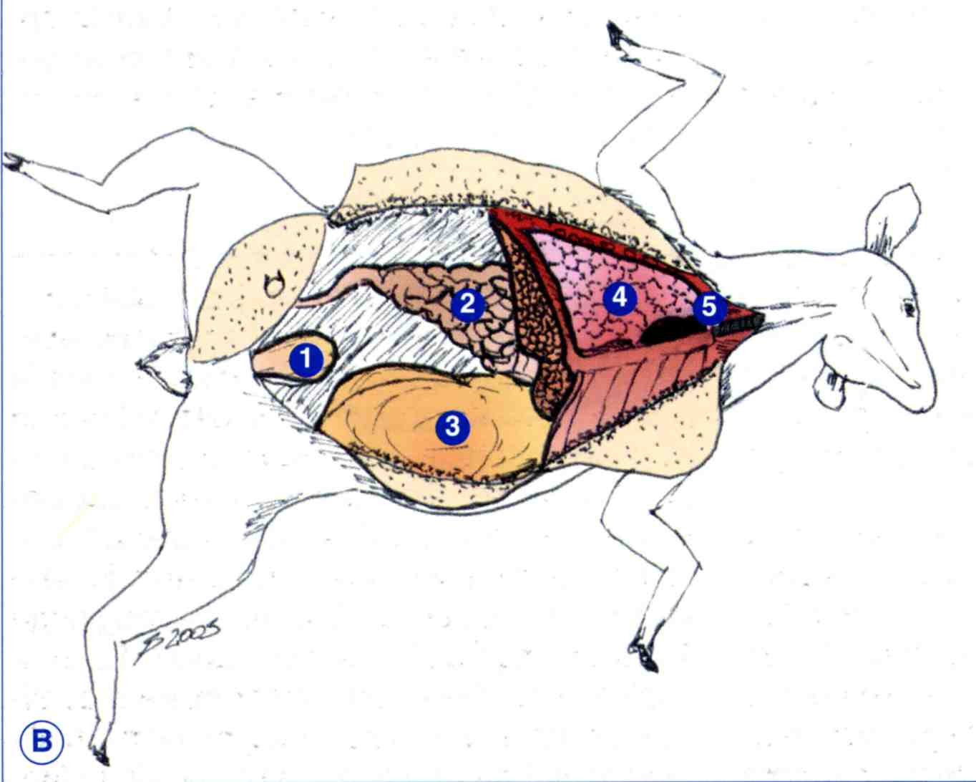
Pecora: aperto anche il torace: esame organi e visceri delle due cavità

Messi in evidenza i visceri e gli organi delle due cavità in un primo momento conviene asportare gli organi addominali.

Per il digerente occorre:

⇒ nei grossi erbivori è opportuno estrarre l’apparato gastro-enterico in due momenti, prima i prestomaci, compreso l’abomaso, poi i vari segmenti intestinali ⇒ per estrarre i prestomaci è opportuno effettuare due doppie legature a livello di cardias e piloro, tagliare o comunque separare i prestomaci dalle inserzioni con la volta addominale, il diaframma ed altre strutture cavitarie, appoggiandoli successivamente su di un tavolo o contenitore adeguato per poi esaminarli compiutamente.
Per estrarre l’intestino è necessario effettuare una unica legatura a livello dell’ampolla rettale, tagliare la parete intestinale a tutto spessore e dal moncone rettale separare le anse intestinali dalla volta addominale fino al piloro, in precedenza tagliato.

⇒ Negli ovi-caprini si può asportare in unica soluzione (la tecnica verrà descritte dettagliatamente nel capitolo del gastroenterico).

Comunque asportato si procede all’esame del gastro-enterico insieme alla milza, che si trova sul margine dorsale del rumine;

⇒ avremo in visione i reni, per renderli liberi basta applicare una legatura in prossimità dell’ilo, poi incideremo le strutture vascolari e l’uretere;

⇒ per asportare il fegato occorre:

a) eseguire una legatura o pinzettatura della cava e delle sovraepatiche che verranno tagliate a tutto spessore;

b) sezionare i legamenti residui con il diaframma (leg. falciforme e leg. ti triangolare sinistro e destro);

⇒ per estrarre il cardio-respiratorio:

si mette in evidenza trachea ed esofago dai tessuti e strutture vascolo nervose del collo;

si sezionano le due strutture cave trasversalmente per poi afferrarle applicandovi una trazione in senso caudale ed incidere le inserzioni mediastiniche facendo attenzione a non lacerare il pericardio.

°°°°°°°°°

